再興中學102學年度家長職涯經驗分享
八年忠班主講人:許梅叔 小姐
本次邀請到八忠學生張裴方的媽媽──許梅叔小姐，為我們講述有關金融界，張媽媽對工作充滿熱情，同學們皆感染了其對工作的投入與熱誠，從事銀行工作者對數字具極高敏銳，每天必須與時間競賽看報表、匯率，勉勵同學找到自我興趣，面對生涯各階段的挑戰，講座深入淺出，學生獲益良多。
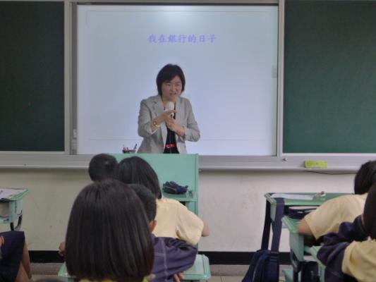 | 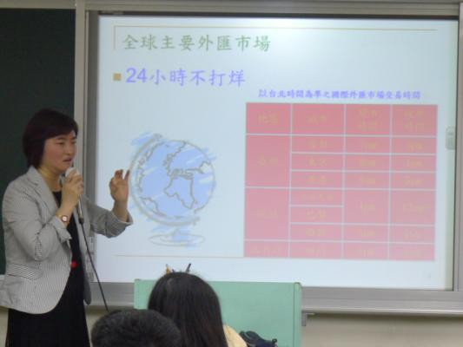
這是本次為我們分享的張媽媽 | 詳細介紹金融業工作內容
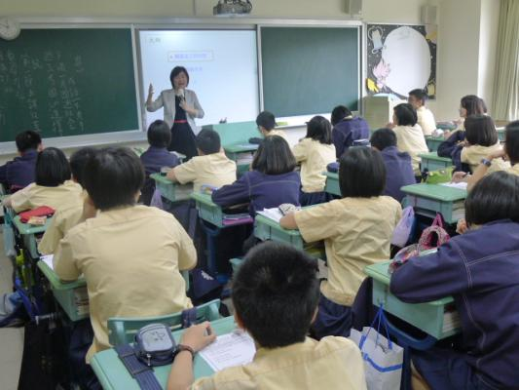 | 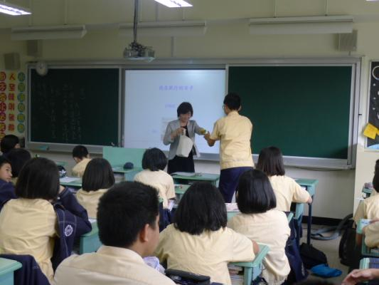
同學們皆能專心聆聽 | 與同學們進行有獎徵答

